PROIECT

pentru certificarea competentelor
profesionale

Domeniul : mecanic

Calificare profesionala : technician pentru
intretinere si
reparatii.

Tema :
Asamblari cu pene
si caneluri

Asamblari si organe de asamblare

1. Prezentare generala:

Asamblarea este operatia de reuniune, intr-o succesiune bine determinata, a elementelor constituente ale unui sistem tehnic, in scopul de a indeplini cerintele tehnologice impuse.
Rezutatul fizic al operatiei de asamblare poarta numele tot de asamblare.
Dupa modul in care se pot demonta cu sau fara deteriorarea a cel putin unuia dintre elementele componente, se pot defini urmatoarele grupe de asamblari:

- prin nituire

- prin sudare
1. Nedemontabile:
- prin lipire

- prin presare

Asamblari:

- prin filet

- cu pene
2. Demontabile:
- canelate

- cu elemente elastice

Asamblarile nedemontabile se caracterizeaza prin faptul ca nu se pot demonta fara deteriorare cel putin a unuia dintre elementele asamblarii. La asamblarile prin presare, forta de frecare ce apare intre cele doua suprafete creeaza o presiune de contact. Cand deformatiile suprafetelor in contact sunt elastice, asamblarea este demontabila. Daca apar si deformatii plastice, asamblarea va intra in categoria asamblarilor nedemontabile.

2. Penele longitudinale pot fi:

a) De fixare (cu prestrangere) (Figura 1).
- Pene inclinate cu nas
- Pene fara nas (a)
- Pene plate (b)
- Pene concave (c)
- Pene tangentiale (d)
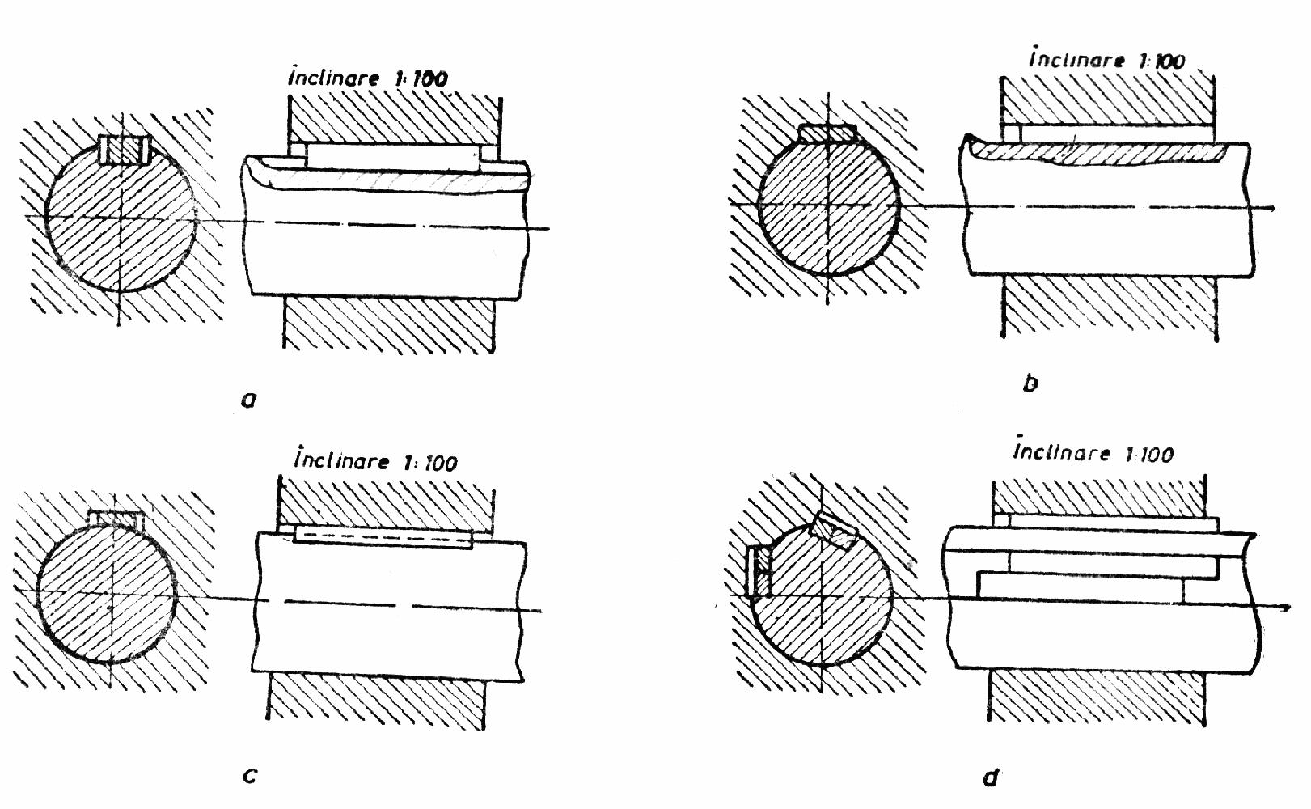
Figura 1

Sunt utilizate la transmiterea momentelor mari si a turatiilor joase.

b) De ghidare (fara prestrangere) ( Figura 2).

Pene paralele: - Obijnuite (Figura 9)

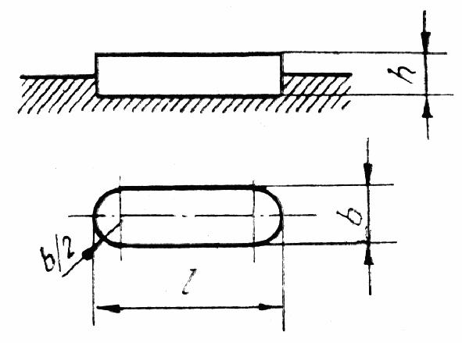
Figura 2

- Drepte (Figura 3)

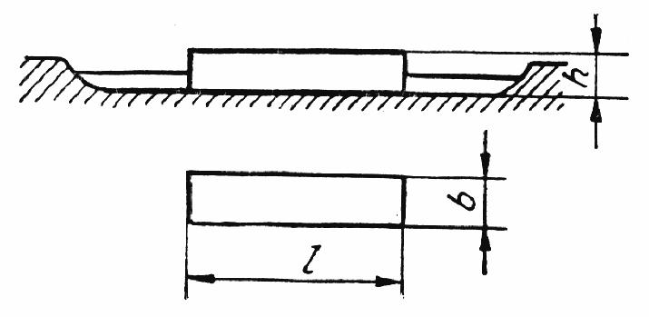
Figura 3

Penele paralele au fetele opuse paralele. Efortul se transmite numai pe fetele laterale fara efect de impanare.
Uneori se fixeaza pe arbore cu ajutorul surubburilor. Se calculeaza la fel ca penele inclinate cand transmit efortul numai pe fetele laterale.
Cand este necesara o mai mare capacitate de transmitere se folosesc doua sau trei pene, montate pe arbore in acelasi plan si decalate cu 120 grade.
Lungimea aproximativa a penei este de (1,1….1,3)d.

- Pene disc (Figura 4)

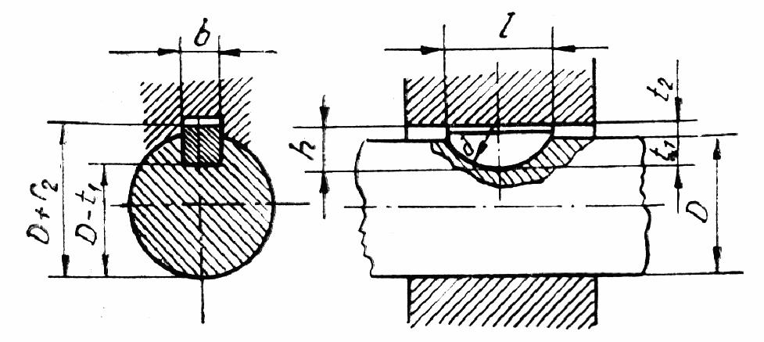

Figura 4

Penele disc se folosesc la imbinari cu arbori avand diametrul d < 40 mm si se monteaza dupa cum se indica in Fig. 11. Lungimea “ l ” se determina pentru a rezista la strivire pe suprafata laterala si la forfecare

Penele transversale pot fi :
- Cu o faţă înclinată
- Cu două feţe înclinate
- Cu secţiune rotunjită
- Cu secţiune dreptunghiulară

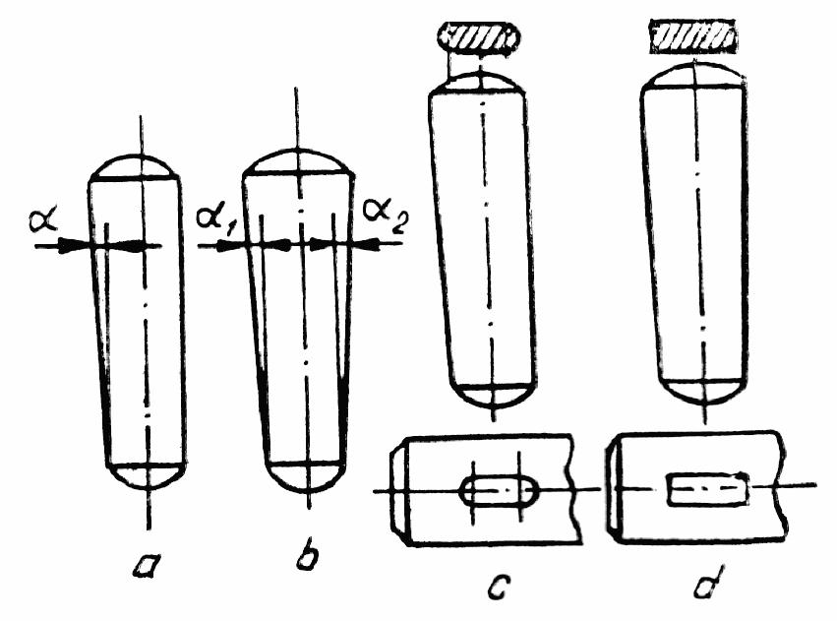
Figura 5

2. ASAMBLĂRI PRIN PENE LONGITUDINALE

Penele longitudinale – organe de asamblare demontabile care transmit momente de torsiune – se folosesc la fixarea pe arbori a roţilor dinţate, roţilor de curea sau de lanţ, semicuplajelor, volanţilor, etc.

3. Asamblari prin pene longitudinale

4. Asamblări prin pene longitudinale montate cu strângere. La penele longitudinale montate cu strângere suprafeţele active sunt faţa superioară – înclinată cu 1:100 – şi faţa inferioară, între feţele laterale ale penei şi canalul de pană existând jocuri, fac excepţie penele tangenţiale. Ca urmare a montării prin batere se obţine o asamblare capabilă să preia forţele axiale. Se folosesc numai la turaţii mici şi medii, când nu se impun condiţii severe de coaxialitate, deoarece – prin batere – se produce o dezaxare a pieselor asamblate.

Pene longitudinale cu strângere se clasifică în:
- înalte, denumite şi înclinate (figura 6a);
- plate (figura 6b);
- concave (figura 6c);
- tangenţiale (figura 6d).
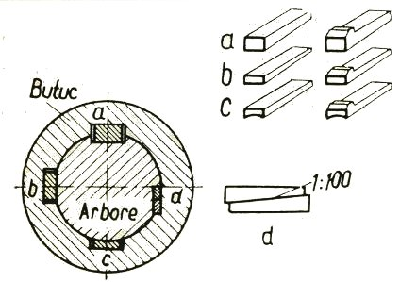

Figura 6

Pot fi cu sau fără călcâi (nas), călcâiul uşurând montarea şi demontarea; sunt standardizate.La penele înalte cu capetele rotunjite (figura 7a), canalul din arbore are forma şi dimensiunile penei, montarea obţinându-se prin baterea sau presarea butucului.

. 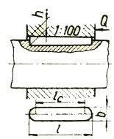

Figura 7a

La penele înalte cu capetele drepte (figura 7b), montajul se poate realiza prin baterea penei în lungul canalului.

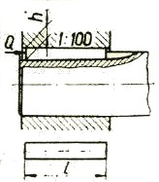
Figura 7b

Mărimea forţei de batere este limitată de rezistenţa la strivire a suprafeţei de batere, penele cu călcâi permiţând forţe de batere mai mari.
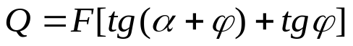

Q= mărimea forţei de batere ;
F = forta normala rezultanta pe suprafetele active ale penei;
α = unghiul de inclinare al fetei superioare la penele cu strangere;
α = unghiul la varf al conului;
φ = unghiul de frecare.

Momentele de torsiune transmise de asamblările prin pene plate – care se folosesc în cazul arborilor cu d≤230 mm – sunt inferioare celor transmise de asamblarea prin pană înaltă.

Asamblările cu pene concave – transmiţând momente de torsiune mai mici comparativ cu asamblările prin pene înalte sau plate – se folosesc pentru arbori cu d≤150 mm; se întrebuinţează şi în cazurile în care – din motive de rezistenţă – nu se admite executarea canalului de pană în arbore. La momente mari de torsiune se pot folosi două pene montate la 120⁰.

Penele tangenţiale se montează perechi: pană şi contrapană (vezi figura 6d).

Asamblările prin pene tangenţiale transmit momente mari de torsiune, folosindu-se în construcţia de maşini grele şi, în special, la sarcini dinamice mari (figura 7).
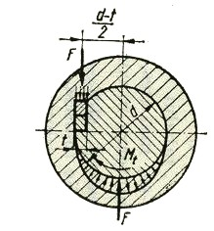
Figura 8

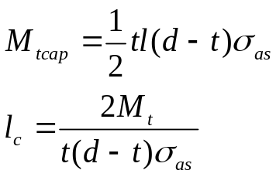

M_{t cap} = momentul de torsiune capabil;
t = grosimea penei;
l = lungimea penei;
d = diametrul arborelui;
σ_{as} = rezistenta admisibila la strivire a materialului;
l_{c} = lungimea de calcul a penelor sau a butucului;

O pereche de pene tangenţiale transmite momentul de torsiune într-un singur sens, pentru cazul modificării sensului de rotaţie în timpul funcţionării trebuind montată o a doua pereche de pene (figura 9).

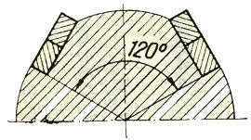
Figura 9

5. Asamblări prin pene longitudinale montate fără strângere. Din această categorie fac parte asamblările prin pene paralele, pene disc şi pene cilindrice (figura 10) :
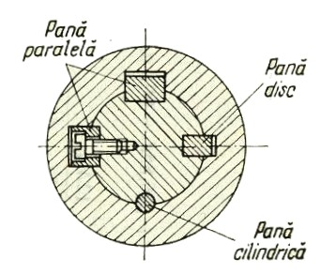
Figura 10

La penele paralele momentul de torsiune se transmite prin feţele laterale ale acestora, jocul radial fiind prevăzut între faţa superioară a penei şi fundul canalului din butuc. Se execută cu capetele drepte sau rotunjite (figurile 11 si 12).
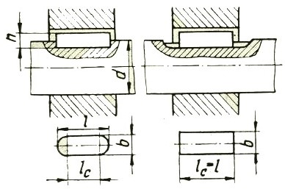
Figura 11

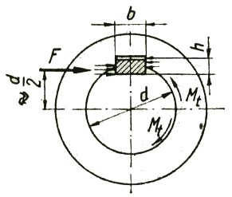
Figura 12

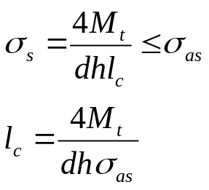
(pentru asamblări fixe)
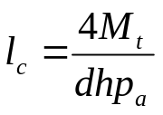
(pentru asamblări mobile)
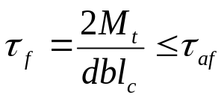
În funcţie de rolul lor funcţional, penele paralele se împart în: obişnuite, de ghidare şi mobile. Penele paralele obişnuite se întrebuinţează pentru transmiterea momentului de torsiune când butucii sunt fixaţi în direcţie axială. În cazul pieselor mobile – în direcţie axială – se folosesc penele de ghidare, care se fixează pe arbore prin intermediul unor şuruburi (figura 13).
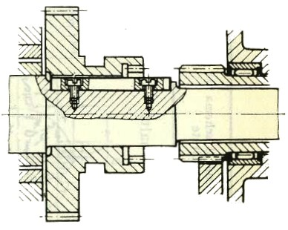
Figura 13

Lungimea penelor de ghidare se alege în funcţie de deplasarea necesară a butucului. Folosirea şuruburilor trebuie limitată la cazurile strict necesare, existenţa găurilor micşorând mult rezistenţa la oboseală a arborilor.
Penele paralele se folosesc pe scară largă în construcţia de maşini având avantajul neovalizării butucului, comparativ cu penele longitudinale montate cu strângere.

Penele disc necesită executarea unui canal adânc în arbori, din acest motiv folosindu-se, mai ales, la montarea roţilor dinţate sau de curea pe capetele arborilor; se întrebuinţează în construcţia de maşini-unelte, autovehicule şi maşini agricole (figura 14).
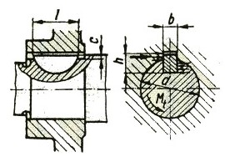

Figura 14

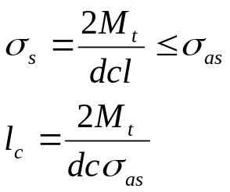

σ_{s} = efortul unitar de strivire;
M_{t} = momentul de torsiune;
dc = diametrul arborelui de calcul;
l = lungimea penei;
σ_{as} = rezistenta admisibila la strivire a materialului;
l_{c} = lungimea de calcul a penelor sau a butucului;

Penele cilindrice sunt – de fapt – ştifturi cilindrice dispuse longitudinal. Se folosesc în cazul amplasării pieselor la capătul arborilor şi transmit momente mici de torsiune; se întrebuinţează şi în cazul ajustajelor presate, ca element de siguranţă (figura 15).

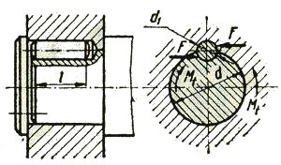
Figura 15
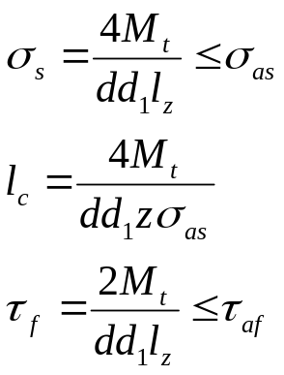

σ_{s} = efortul unitar de strivire;
M_{t} = momentul de torsiune;
d = diametrul arborelui de calcul;
d₁ = diametrul penei;
z = numarul de pene cilindrice;
l_{z} = lungimea penelor;
σ_{as} = rezistenta admisibila la strivire a materialului;
l_{c} = lungimea de calcul a penelor sau a butucului;
τ_{f} = efortul unitar;
τ_{af} = efortul unitar admisibil.

6. Penele transversale se monteaza cu axa lor perpendicular pe cea a pieselor asamblate. Ele pot avea sectiune dreptunghiulara – cu una sau ambele fete inclinate – sau pot avea muchiile rotunjite. In figura 16 sunt aratate cateve tipuri de pene transversale. Se pot utiliza atat la asamblare, exemplu: tija pistonului in capul de cruce la compresoare; la tiranti, cat si pentru reglajul jocului intre piesele supuse uzurii, exemplu: jocul dintre fus si cuzinet.

A – A
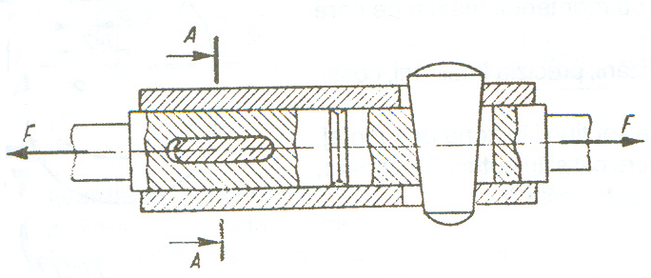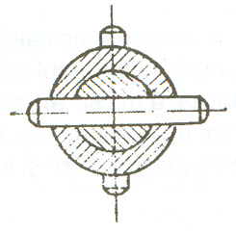

Figura 16

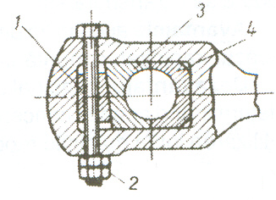

Figura 17

Figura 17 prezinta reglajul jocului in lagar. Se observa ca, prin strangerea contrapiulitei 2, pana 1 lucreaza ca o piulita montata pe surub si inainteaza pe verticala in sus, producand o forta de presare asupra lagarului compus din cuzinetii 3 si 4. Atunci cand realizarea penelor transversale si a canalelor este mai costisitoare, se vor utiliza stifturile transversale – simple sau crestate – cum sunt cele din figura 18. Pentru a impana prin autoblocare elementele supuse asamblarii, penele si stifturile traversale se executa cu o conicitate sau o inclinare de 1:50 pana la 1:100.

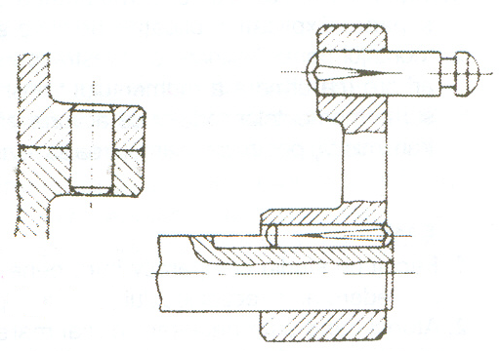

Figura 18

7. Calculul şi proiectarea asamblărilor prin pene longitudinale

Alegerea unui anumit tip de pană este o problemă foarte complexă, recomandările având doar un caracter orientativ.
În cazul în care este nepermisă deplasarea circulară relativă – în timpul funcţionării – a pieselor asamblate nu se recomandă folosirea penelor cu strângere. În afară de aceasta, penele longitudinale montate cu strângere transmit momente de torsiune relativ mici. Dezavantajul general al penelor cu strângere constă în slăbirea – cu trecerea timpului – a strângerii iniţiale, ca urmare a acţiunii sarcinilor variabile.
Penelor tangenţiale nu le sunt proprii aceste dezavantaje din care cauză se recomandă folosirea acestora la arborii cu diametre mari, care funcţionează în condiţii grele; penele tangenţiale slăbesc, însă – la fel ca şi celelalte pene cu strângere – rezistenţa la oboseală a asamblării, prin canalele de pană.
La penele longitudinale montate fără strângere nu se întâlnesc dezavantajele menţionate, existând totuşi slăbirea rezistenţei la oboseală a asamblării şi fiind necesară o fixare suplimentară axială a pieselor asamblate.
Penele longitudinale se execută din OL 60 şi foarte rar din oţeluri aliate. Calculul unei asamblări prin pene longitudinale se poate desfăşura după următoarea schemă:
- în funcţie de diametrul arborelui se aleg din standardele dimensiunile transversale a penei b – latimea penei şi h – inaltime penei;
- la penele cu strângere se poate determina momentul de torsiune pe care trebuie să-l transmită asamblarea, M_{t cap}, alegând în prealabil o lungime standardizată a penei, în funcţie de dimensiunea cunoscută a butucului; acest moment se compară cu momentul de torsiune M_{t} necesar de transmis. Adoptând rezistenţa admisibilă la strivire σ_{as}, se poate determina lungimea penei, alegându-se apoi o lungime standardizată. La penele paralele se calculează – din condiţia de rezistenţă la strivire – lungimea de calcul a penei l_{c}, alegându-se o lungime standardizată, în funcţie de lungimea calculată. Dacă lungimea l_{c} va fi mai mare decât lungimea butucului se pot monta două pene identice, dispuse la 180⁰;
- la penele paralele se efectuează un calcul de verificare la forfecare, în cazul în care arborele este executat dintr-un oţel mai rezistent decât oţelul din care este executată pana.

8. Asamblari prin caneluri

Asamblarile prin caneluri este un caz particular al asamblarilor cu pene logitudinale, diferenta fiind ca in acest caz penele sunt fixe, monobloc formand corp comun cu angrenajul cu caneluri.
Comparativ cu asamblarile prin pene au urmaroarele avantaje:
- capacitatea de incarcare mai mare la aceleasi dimensiuni de gabarit;
- rezistenta la oboseala mai mare; centrare si ghidare precisa a pieselor asamblate;
- evitarea ovalizarii butucului.

Dintre dezavantajele acestor asamblari se mentioneaza tehnologia de executie mai pretentioasa si pretul de cost mai ridicat decat al asamblarilor prin pene paralele. Sunt folosite la cutiile de viteze ale autovehiculelor si masinilor-unelte, la cuplaje etc.

Asamblarile prin caneluri pot fi fixe sau mobile, caracterul fix sau mobil reflectandu-se asupra formei si dimensiunilor profilului si asupra modului de centrare. Asamblarile mobile se folosesc la cutiile de viteze – roti baladoare –. Profilul asamblarilor prin caneluri poate fi:
- dreptunghiular (figura 19a),
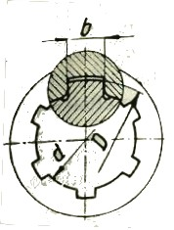
- triunghiular (figura 19b),
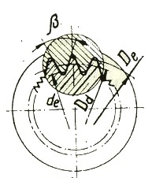
- in evolventa (figura 19c).

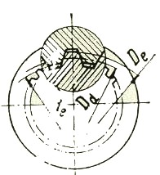

In functie de modul de centrare asamblarile cu caneluri dreptunghiulare se impart in: cu centrare interioara (figura 20a) – la care contactul dintre arbore si butuc are loc pe diametrul interior al arborelui; cu centrare pe flancuri (figura 20b) – centrarea fiind realizata prin contactul lateral al proeminentelor; cu centrare exterioara (figura 20c) – contactul dintre arbore si butuc avand loc pe diametrul exterior.
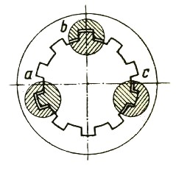
Figura 20

Asamblarea cu centrare exterioara este cea mai ieftina si se foloseste cand butucul nu este tratat termic; asamblarea cu centrare pe flancuri nu asigura o centrare precisa, obtinandu-se, in schimb, o repartizare mai uniforma a sarcini intre caneluri, recomandandu-se pentru momente mari de torsiune, la solicitari cu socuri si la modificarea sensului de rotatie.
Standardele clasifica asamblarile prin caneluri dreptunghiulare – in functie de capaciatea de a transmite sarcina si de modul de cuplare – in trei serii (tabelul 1.1), care difera prin dimensiuni, mod de centrare si numar de caneluri.

Tabelul 1.1
Seria | Domeniul de folosire |  | Lungimea L recomandata pentru butuc
Seria | Momentul transmis de asamblare comparativ cu cel transmis de arborele cu diametrul d | Tipul asamblarii | Lungimea L recomandata pentru butuc
Usoara | Inferior | Fixa | L ≤ 1.5d
Mijlocie | Egal | Fixa sau mobila cu deplasarea axiala a butucului fara sarcina | L = ( 1.5…2.5)d
Grea | Egal | Mobila, cu deplasare axiala a butucului sub sarcina | L = (1.5…2.5)d

Dimensiunile asamblarilor prin caneluri pentru costructia de masini-unelte sunt stabilite prin standardele, numarul canelurilor fiind 4 si respectiv 6.

9.Asamblarile prin caneluri triunghiulare –standardele– avand o buna rezistenta la solicitarea de incovoiere – se recomanda pentru asamblarile fixe; pot prelua sarcini mari si cu socuri, centrarea realizandu-se pe flancuri.
Asamblarile zimtate pot fi considerate ca fiind asamblari cu profil triunghiular cu un numar mare de caneluri si cu o inaltime redusa a acestora; se folosesc pentru solidarizarea parghiilor si a manivelelor, obtinandu-se o foarte buna fixare.
Asamblarile prin caneluri in evolventa au o buna rezistenta, in special, la solicitari variabile; se folosesc in constructia de autovehicule, centrarea realizandu-se pe diametrul exterior al arborelui sau pe flancuri.
Arborii si butucii canelati se executa din otel; la asamblarile mobile, suprafetele active se durifica printr-un tratament termic sau termochimic pentru marirea rezistentei la uzura, rectificandu-se – dupa tratament – suprafetele de centrare.
Calculul asamblarilor canelate cu profil dreptunghiular se efectueaza conform metodicii indicate in standardele; in functie de conditiile de functionare se alege seria asamblarii canelate, iar in functie de diametrul arborelui d se aleg parametrii asamblarii, dupa care se efectueaza calculul prevazut in standarde, unde sunt indicate si rezistentele admisibile la strivire.
Calculul asamblarilor prin caneluri triunghiulare sau in evolventa se efectueaza – la fel ca la asamblarile prin caneluri dreptunghiulare – cu relatia
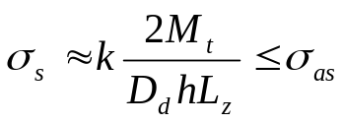,
in care: k este coeficientul de repartizare a sarcinii pe caneluri, adoptandu-se k = 1/0.5 pentru caneluri triunghiulare si k = 1/0.75 pentru canelurile in evolventa; h – inaltimea portanta a canelurii, 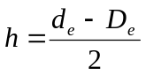. Rezistentele admisibile se pot adopta conform indicatiilor din STAS 1767-67.

CUPRINS

- Prezentare generala………………………………………………1
- Penele longitudinale……………………………………………...2
- Asamblari prin pene longitudinale……………………………… 5
- Asamblari prin pene longitudinale montate cu strangere…………5
- Asamblari prin pene longitudinale montate fara strangere………..9
- Asamblari cu pene transversale……………………………………14
- Calculul şi proiectarea asamblărilor prin pene longitudinale……..16
- Asamblarile prin caneluri…………………………………………17
- Asamblarile prin caneluri triunghiulare……………………………20
10. Bibliografie……………………………………………………… .21

Bibliografie

- Drobotă V. , Atanasiu M. , Stere N. , Manolescu N. , Popovici M. , Organe de maşini şi mecanisme – manual pentru licee industriale şi agricole, clasele a X-a, a XI-a, a XII-a şi şcoli profesionale, Editura didactică şi pedagogică, R.A., Bucuresti, 1993.
- Paizi Gh. , Stere N. , Lazar D. , Organe de maşini şi mecanisme, Manual pentru subingineri, Editura didactică şi pedagogică, Bucuresti, 1980.
- Mlădinescu T. , Rizescu E. , Weinberg H. , Orane de maşini şi mecanisme, Editura didactică şi pedagogică, Bucureşti, 1972.
- Resetov D.N. , Organe de maşini, Editura tehnică, 1963.
- Drăghici I. , Chişu E. , Jula A. , Preda L. , Organe de maşini, Culegere de probleme, Editura tehnică, Bucureşti, 1975.
- Aldea M. , Buzdugan Gh. , Cernea E. , Organe de maşini, Editura tehnică Bucureşti, 1953.
- Stere N. , Organe de maşini, Manual pentru licee industriale anii II-III-IV, şcoli profesionale, de maieştri şi de specializare postliceală, Editura didactică şi pedagogică, Bucureşti, 1977.
- Paizi Gh. , Stere N. , Lazar D. , Organe de maşini şi mecanisme, Editura didactică şi pedagogică, Bucuresti, 1980.

